Муниципальное дошкольное образовательное учреждение

«Детский сад № 6»

Консультация для родителей

"Возрастные особенности детей 3 - 4 лет"

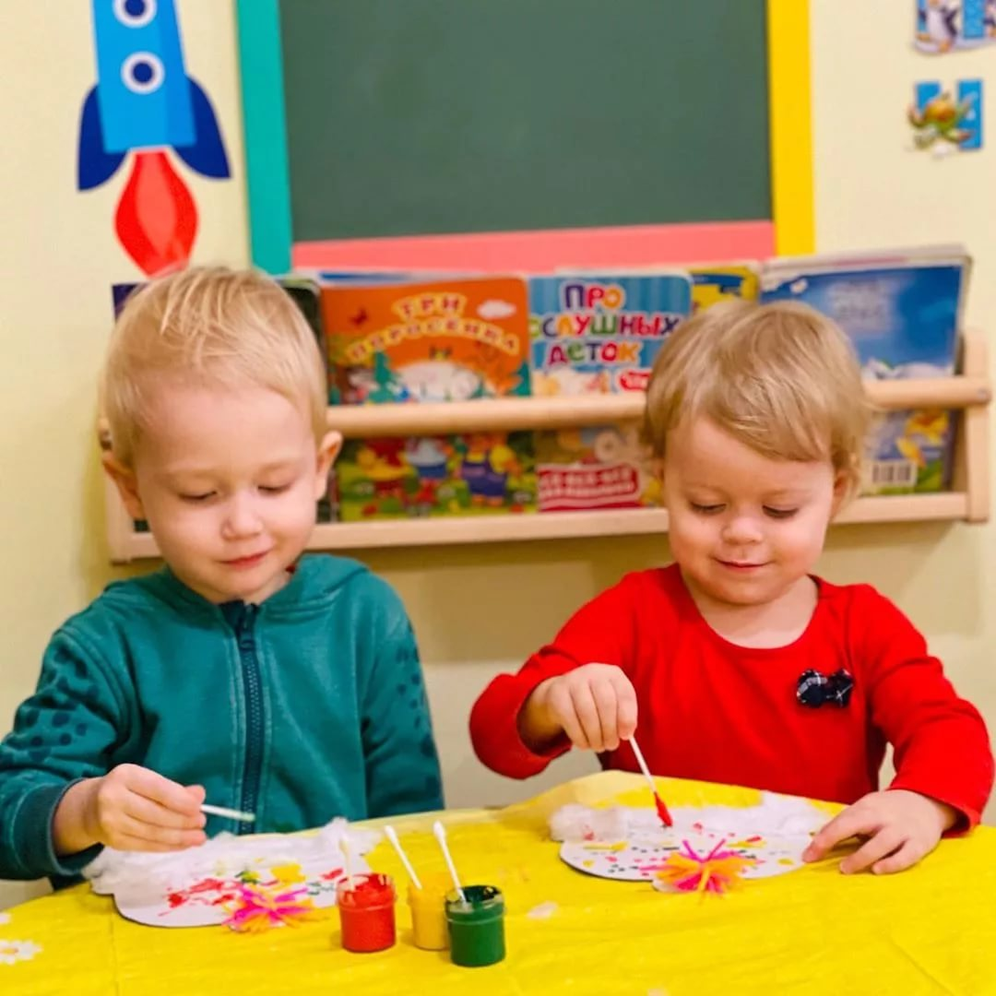

Особенности развития детей 3-4 лет.
В возрасте 3-4 лет начинается четкое осознание ребенком, кто он и какой он. Возраст трех лет характеризуется кризисом 3-х лет, потому как внутренний мир малыша полон противоречий. Он как никогда стремится быть самостоятельным, но в тоже время не может справиться с задачей без помощи взрослых. Малыш проявляет нетерпимость и негативизм к требованиям взрослого, в то же время пытается настоять на своих требованиях. В это время необходимо предоставить ребенку больше самостоятельности, но не забывать о том, что возможностей у него еще недостаточно. Поддержите стремление малыша «я сам», не критикуйте его неправильные и неумелые действия, это может навсегда отбить желание быть самостоятельным. Помогите увидеть малышу его успехи и достижения, научите его радоваться этому.
В младшем дошкольном возрасте ярко выражено стремление к деятельности. Игра становится основным видом деятельности 3-4-летнего ребёнка, значение игры для него чрезвычайно велико. Дети овладевают способами игровой деятельности - игровыми действиями с игрушками и предметами-заместителями, приобретают первичные умения ролевого поведения. Ребёнок 3-4 лет способен подражать и охотно подражает показываемым ему игровым действиям. Игра ребёнка первой половины четвёртого года жизни - это скорее игра рядом, чем вместе. Неумение объяснить свои действия партнёру по игре, договориться с ним, приводит к конфликтам, которые дети не в силах самостоятельно разрешить. Конфликты чаще всего возникают по поводу игрушек. Постепенно (к 4 годам) ребёнок начинает согласовывать свои действия, договариваться в процессе совместных игр, использовать речевые формы вежливого общения.
В 3 года ребёнок начинает осваивать гендерные роли: девочка-женщина, мальчик-мужчина. Он адекватно идентифицирует себя с представителями своего пола, имеет первоначальные представления о собственной гендерной принадлежности. В этом возрасте дети дифференцируют других людей по полу, возрасту; распознают детей, взрослых, пожилых людей, как в реальной жизни, так и на иллюстрациях. Начинают проявлять интерес, внимание, заботу, по отношению к детям другого пола. У нормально развивающегося трёхлетнего человека есть все возможности овладения навыками самообслуживания — самостоятельно есть, одеваться, раздеваться, умываться, пользоваться носовым платком, расчёской, полотенцем, отправлять свои естественные нужды.
В этом возрасте у ребёнка при правильно организованном развитии уже должны быть сформированы основные сенсорные эталоны. Он знаком с основными цветами (красный, жёлтый, синий, зелёный). Малыш способен верно выбрать формы предметов (круг, овал, квадрат, прямоугольник, треугольник) по образцу, но может ещё путать овал и круг, квадрат и прямоугольник. Ему известны слова больше, меньше, и из двух предметов (палочек, кубиков, мячей и т. п.) он успешно выбирает больший или меньший. Труднее выбрать самый большой или самый меньший из трёх—пяти предметов (более пяти предметов детям трёхлетнего возраста не следует предлагать).
В 3 года дети практически осваивают пространство своей комнаты (квартиры, групповой комнаты в детском саду, двора, где гуляют, и т. п. На основании опыта у них складываются некоторые пространственные представления. Освоение пространства происходит одновременно с развитием речи: ребёнок учится пользоваться словами, обозначающими пространственные отношения (предлоги, наречия). В этом возрасте ребёнок ещё плохо ориентируется во времени. Время нельзя увидеть, потрогать, поиграть с ним, но дети его чувствуют, вернее, организм ребёнка определённым образом реагирует (в одно время хочется спать, в другое — завтракать, гулять).
Представления ребёнка четвёртого года жизни о явлениях окружающей действительности обусловлены, с одной стороны, психологическими особенностями возраста, с другой — его непосредственным опытом. Малыш знаком с предметами ближайшего окружения, их назначением (на стуле сидят, из чашки пьют и т. п., с назначением некоторых общественно-бытовых зданий (в магазине, покупают игрушки, хлеб); имеет представления о знакомых средствах передвижения (легковая машина, грузовая машина, троллейбус, о некоторых профессиях (врач, шофёр, дворник, праздниках (новый год, день рождения, свойствах воды, снега, песка (снег белый, холодный, вода тёплая и вода холодная, лёд скользкий, твёрдый); из влажного песка можно лепить, делать куличики, а сухой песок рассыпается; различает и называет состояния погоды (холодно, тепло, дует ветер, идёт дождь).
На четвёртом году жизни малыш различает по форме, окраске, вкусу некоторые фрукты и овощи, знает два-три вида птиц, некоторых домашних животных, наиболее часто встречающихся насекомых. Внимание детей четвёртого года жизни непроизвольно. Однако его устойчивость проявляется по-разному. Обычно малыш может заниматься в течение 10-15 мин.
Память детей 3 лет непосредственна, непроизвольна и имеет яркую эмоциональную окраску. Дети сохраняют и воспроизводят только ту информацию, которая остаётся в их памяти без всяких внутренних усилий. Положительно и отрицательно окрашенные сигналы и явления запоминаются прочно и надолго.
Мышление трёхлетнего ребёнка является наглядно-действенным: малыш решает задачу путём непосредственного действия с предметами (складывание матрёшки, пирамидки, мисочек, конструирование по образцу и т. п.). В наглядно-действенных задачах ребёнок учится соотносить условия с целью, что необходимо для любой мыслительной деятельности.
В 3 года воображение только начинает развиваться, и прежде всего это происходит в игре. Малыш действует с одним предметом и при этом воображает на его месте другой: палочка вместо ложечки, камешек вместо мыла, стул — машина для путешествий и т. д.
Главным средством общения со взрослыми и сверстниками является речь. Словарь младшего дошкольника состоит в основном из слов, обозначающих предметы обихода, игрушки, близких ему людей. Ребёнок овладевает грамматическим строем речи: согласовывает употребление грамматических форм по числу, времени, активно экспериментирует со словами, создавая забавные неологизмы; умеет отвечать на простые вопросы, используя форму простого предложения; высказывается в двух–трёх предложениях об эмоционально значимых событиях; начинает использовать в речи сложные предложения. В этом возрасте возможны дефекты звукопроизношения. Девочки по многим показателям развития (артикуляция, словарный запас, беглость речи, понимание прочитанного, запоминание увиденного и услышанного) превосходят мальчиков.
В 3-4 года в ситуации взаимодействия с взрослым продолжает формироваться интерес к книге и литературным персонажам. Круг чтения ребёнка пополняется новыми произведениями, но уже известные тексты по-прежнему вызывают интерес. С помощью взрослых ребёнок называет героев, сопереживает добрым, радуется хорошей концовке. Он с удовольствием вместе со взрослыми рассматривает иллюстрации, с помощью наводящих вопросов высказывается о персонажах и ситуациях.
Интерес к продуктивной деятельности неустойчив. Работы схематичны, детали отсутствуют - трудно догадаться, что изобразил ребёнок. В лепке дети могут создавать изображение путём отщипывания, отрывания комков, скатывания их между ладонями и на плоскости и сплющивания, в аппликации — располагать и наклеивать готовые изображения знакомых предметов, меняя сюжеты, составлять узоры из растительных и геометрических форм. Конструирование носит процессуальный характер. Ребёнок может конструировать по образцу лишь элементарные предметные конструкции из двух-трёх частей.
Три года — очень важный этап в жизни ребенка. Именно в возрасте 3-4 лет формируются основы будущей личности, закладывается «фундамент» физического, умственного, нравственного развития ребенка. Для успешного формирования личности ребенка родители должны правильно руководить им. Но отношения в этом возрасте должны складываться не как «взрослый — малыш», а на равных, как с другом.

